6.（2018浙江名校协作体联考）智能手机上装载的众多app软件改变着我们的生活。如图所示为百度地图app软件的一张截图，表示了某次导航的具体路径，其推荐路线中有两个数据，10分钟，5.4公里，关于这两个数据，下列说法正确的是（ ）

A.研究汽车在导航图中的位置时，可以把汽车看作质点
B.10分钟表示的是某个时刻
C.5.4公里表示了此次行程的位移的大小
D.根据这两个数据，我们可以算出此次行程的平均速度的大小
【参考答案】A
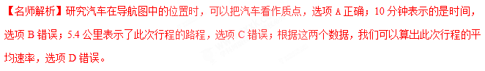7.一个人从北京去重庆,可以乘火车,也可以坐飞机,还可以先乘火车到武汉,然后乘轮船沿长江到重庆,如图所示,这两种情况下:
①他的运动轨迹不一样 ②他走过的路程相同 ③他的位置变动是不同的 ④他的位移是相同的
以上说法正确的是( )
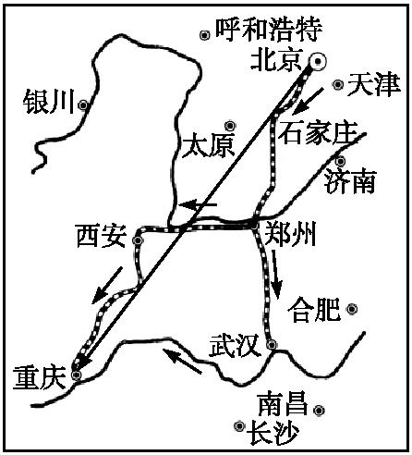
A.①② B.③④
C.①④ D.②③
【参考答案】C
【名师解析】他的运动轨迹不一样，他走过的路程不相同，他的位置变动是相同的，他的位移是相同的，所以说法相同的是①④，选项C正确。

8.右图是体育摄影中“追拍法”的成功之作,摄影师眼中清晰的滑板运动员是静止的,而模糊的背景是运动的,摄影师用自己的方式表达了运动的美。请问摄影师选择的参考系是( )
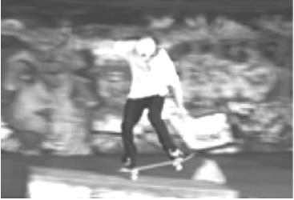
A.大地 B.太阳
C.摄像机 D.步行的人
【参考答案】C
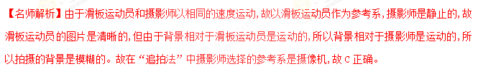
7. (2018洛阳联考)如图所示为西安到郑州的某次和谐号动车车厢内可实时显示相关信息的显示屏示意图，图中甲、乙两处的数据分别表示了两个物理量。下列说法中正确的是( )
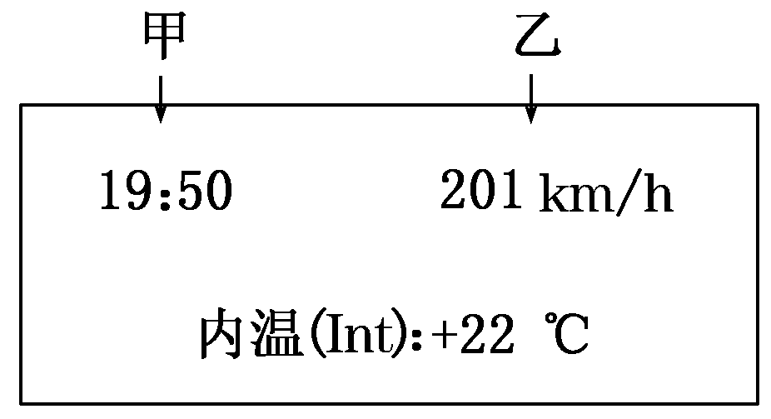
A．甲处表示时间，乙处表示平均速度[来源:Z+xx+k.Com]
B．甲处表示时间，乙处表示瞬时速度
C．甲处表示时刻，乙处表示平均速度
D．甲处表示时刻，乙处表示瞬时速度
【参考答案】.D
【名师解析】显示屏甲处显示的是时刻，乙处显示动车行进过程中的瞬时速度，选项D正确。
9.(2018·武汉名校联考)攀岩运动是一种考验人的意志与心理素质的运动形式，户外攀岩运动更加刺激与惊险。如图所示为一户外攀岩运动的场景与运动线路图，该攀岩爱好者从起点a到b，最终到达c，据此图判断下列说法中正确的是( )
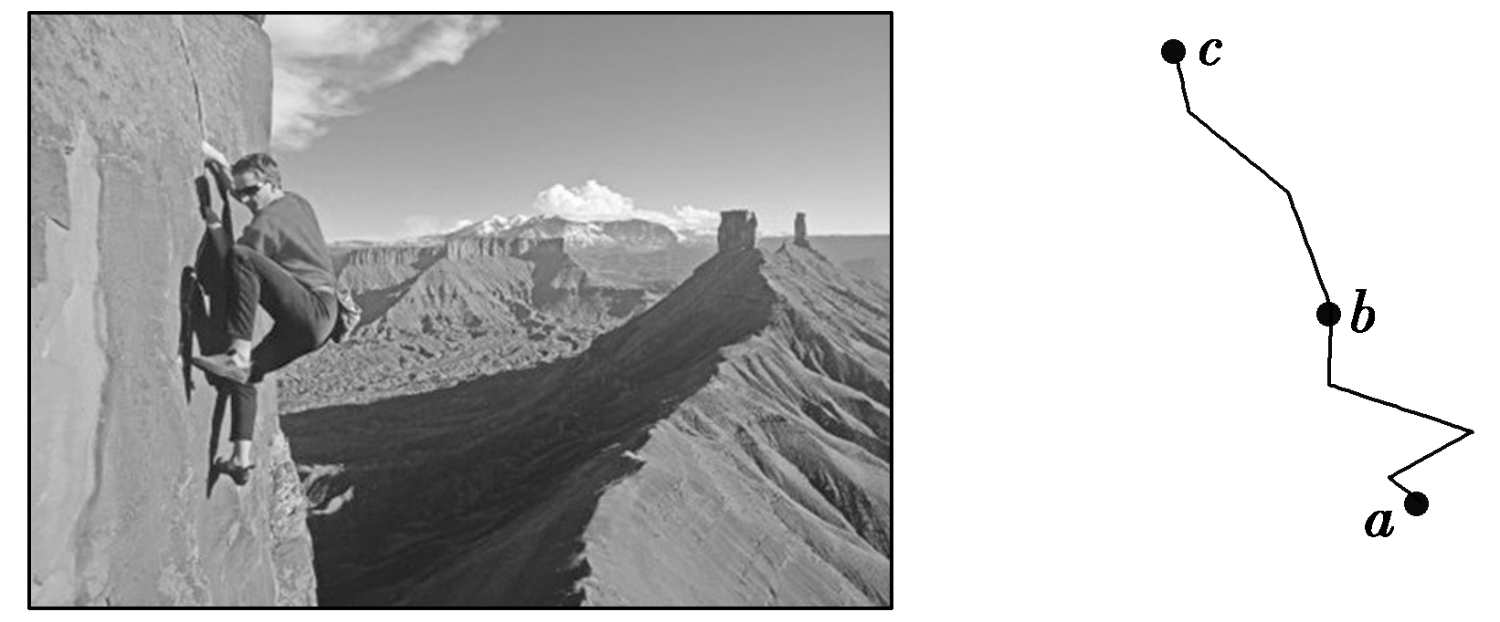[来源:Zxxk.Com]
A．图中的线路abc表示的是攀岩爱好者所走的位移
B．攀岩爱好者所走路程要比自起点到终点的位移大
C．由起点到终点攀岩爱好者所走线路的总长度等于位移
D．线路总长度与攀岩爱好者所走时间的比等于他的平均速度
【参考答案】.B[来源:学+科+网Z+X+X+K]
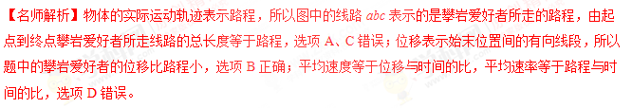
11．（改编题）结合图片中交代的情景及数据，以下判断正确的是（ ）
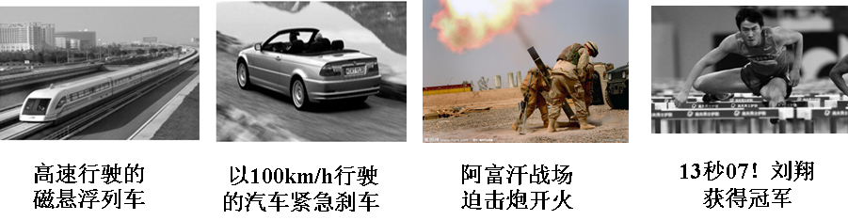
A．高速行驶的磁悬浮列车的加速度可能为零
B．轿车时速为100km/h，紧急刹车距离为31米（可视为匀减速至静止），由此可得轿车刹车阶段的加速度为a=12.5m/s²
C．位于点燃火药的炮膛中的炮弹的速度、加速度可能均为零
D．根据图中数据可求出刘翔在110m栏比赛中通过全程的平均速率为v=8.42m/s
【参考答案】ABD
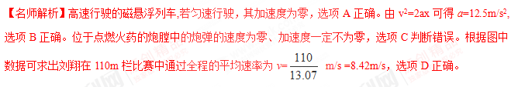
12. 如图所示，气垫导轨上滑块经过光电门时，其上的遮光条将光遮住，电子计时器可自动记录遮光时间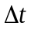，测得遮光条的宽度为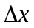，用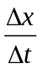近似代表滑块通过光电门时的瞬时速度，为使更接近瞬时速度，正确的措施是
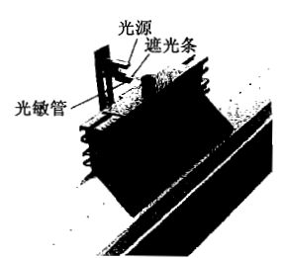
A换用宽度更窄的遮光条
B提高测量遮光条宽度的精确度
D使滑块的释放点更靠近光电门
D增大气垫导轨与水平面的夹角
【参考答案】A
【名师解析】为使换用宽度更窄的遮光条，△x减小，△t减小， 更接近瞬时速度，选项A正确。
120. (2017·海安中学)如图所示为甲、乙两质点做直线运动时,通过打点计时器记录的两条纸带,两纸带上各计数点间的时间间隔都相同.关于两质点的运动情况的描述,下列说法中正确的是 ( )
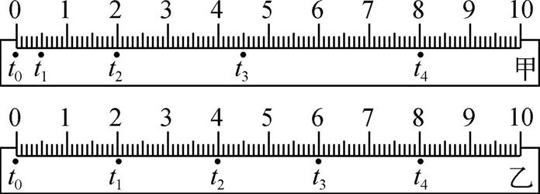
A. 两质点在t₀~t₄时间内的平均速度相同
B. 两质点在t₂时刻的速度大小相等
C. 两质点速度相等的时刻在t₃~t₄之间
D. 两质点不一定是从同一地点出发的,但在t₀时刻甲的速度为0
【参考答案】. ABD
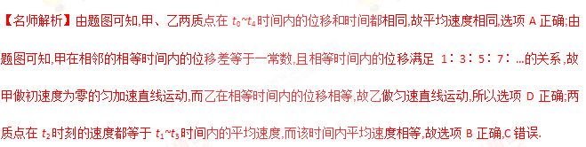

这个压缩包里面的“1.1.txt”这个文件是我处理完“专题1.1 运动的描述.doc”这个原始文件后的，我们要处理的是选择题，并且一定是题干中带有图片的题目，在这个原始文件中有8道题目是符合要求的，把不符合要求的东西全部删去后是“1.1.doc”（这个文件可以用来比较我们txt文件整理的对不对），然后SimpleTex文件夹里面使我们一个需要用到的软件，1.1文件夹里是选择整理的8道题目的题干中的图片，图片命名方式是“题目编号_这个图片的编号（从0开始计数，如果第6道题的题干和选项有5个图片，那么选项C命名为6_3）”

